МГ4032 |  | Игровой комплекс
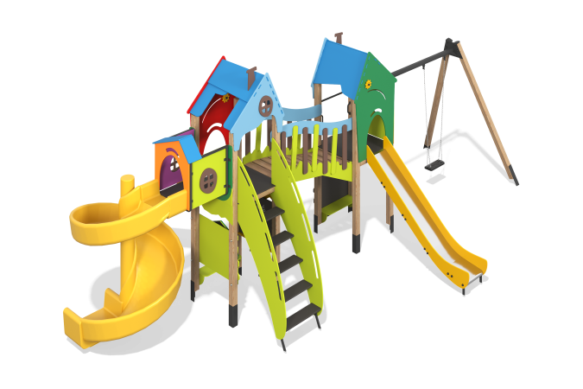

Размеры, мм: | 5737x9114x3789 | Вес, кг: | 798.645
Характеристики материалов
Материалы: брус хвойных пород - сосна, металл, нержавеющая сталь, фанера березовая влагостойкая;
фанера ламинированная с антискользящим покрытием; монолитный поликарбонат; нержавеющий крепеж.
Комплектация: закладные детали – 1 компл., опорные стойки –10 шт., крыша – 2 компл., полы – 1 компл., ограждающие и декоративные панели – 1 компл., доска для рисования – 1 шт., лабиринт – 1 шт., качели с подвесом – 1 шт., мост-переход – 1 шт., панель скалолаза – 1 шт., лавочка – 1 шт., лестница – 1 шт., горки – 3 шт., комплект крепежа - 1 компл.
Оборудование состоит из 2 домиков. Опорные стойки выполнены из клееного бруса сосны 100х100 мм, профиль Б. Пол домиков и ступени лестницы изготовлены из ламинированной фанеры толщиной 21 мм с антискользящим покрытием.
Декоративные панели, каркас и игровые элементы выполнены из влагостойкой березовой фанеры толщиной 15 мм и 18 мм. На панели и игровые элементы при помощи гравировки и УФ печати наносятся рисунки. Декоративные вставки на панелях в виде окошек выполнены из монолитного поликарбоната толщиной 6 мм. Ручки, стяжки выполнены из металлической трубы диаметром 26,8 мм с толщиной стенки 2,8 мм. Металлические перекладины, изготовлены из круглой трубы диаметром 21,3 мм с толщиной стенки 2,8 мм.
В комплексе присутствуют:
-панель скалолаза с зацепами, изготовленные ламинированной фанеры толщиной 18 мм, зацепы изготовлены из композитного материала.
-качели с резиновым подвесом.
-меловая доска для рисования выполнена из ламинированной фанеры и специальным покрытием для меловой доски.
В составе игрового комплекса имеются 2 прямые и 1 винтовая туннельная горки.
Прямые горки h=1,5 м., h=1,8 м.,состоят из ската и бортов, в свою очередь выполненных из листа нержавеющей стали толщиной 1,5 мм и влагостойкой фанеры толщиной 15 мм. Стартовые площадки прямых горок оборудованы металлической перекладиной, изготовленной из круглой трубы диаметром 21,3 мм с толщиной стенки 2,8 мм. Винтовая горка со спиральным скатом и защитными бортиками: Скат выполнен из полиэтилена низкой плотности/высокого давления (LLDPE), - высокопрочного, безопасного материала. Устойчив к влаге, не подвергается воздействию УФ-лучей и коррозии. Крепится при помощи четырех болтов с резьбой М8.
В оборудование используется крепеж из нержавеющей стали. Выступающие части резьбовых соединений и открытые части труб закрыты пластиковыми заглушками.
Покрытие элементов:
- металл - порошковый цинкогрунт, порошковая краска;
- брус - грунтовка лессирующая, водно-дисперсионный лак.
-фанера - грунт акриловый, эмаль акриловая, водно-дисперсионный лак.

